
计算机 学院 软件工程 专业 1 班 学号： 3119005028
姓名： 魏耀辉 协作者：__________ 教师评定：
实验题目 四、 数据库安全性
一、实验目的
1、加深对数据安全性的理解。；
2、掌握具体DBMS提供的安全性技术并实践；
二、实验内容和要求
1、创建用户、角色，设置用户权限和角色机制，用户登录、连接，用户权限回收；
2、利用视图机制和用户权限实现数据访问的不同需求；
三、实验主要仪器设备和材料
1．计算机及操作系统：PC机，Windows；
2．数据库管理系统：SQL sever /MySQL；
四、实验方法、步骤及结果测试
（一）、创建用户及权限设置
要求：
- 打开”SQL Server Mangement Studio”利用管理员身份登录
- 在服务器级别上创建三个以SQL Server身份验证的登录名，登录名称格式为“YYYYXXXX-1”YYY为自己的姓，XXXX为自己的短学号，1为序号；
- 分别为三个登录名在“SC-XXXX”数据库(实验一完成的数据库)生成绑定三个数据库用户，数据库用户名为Z1，Z2和Z3，分别对应于三个登录名，使这三个登录名可以访问“SC-XXXX”数据库
- 用户Z1登录，验证该用户对表student的select、insert、update权限
- 授予用户Z1创建表的权限
- 把对表course的INSERT，UPDATE权力授予用户Z2，并允许他再将此权限授予其他用户。
- 授予用户Z3对所有表有SELECT和insert的权限
- 授予用户在对student_course表有DELETE权力，对score字段具有UPDATE权力。
- 回收用户Z3被授予的所有权限
- 拒绝Z2对表teacher_course的update、insert权限。
- 在student数据库中创建角色adminteacher，将select、insert、update表student、course的权限授予角色adminteacher。

记录上述实验过程并截图说明。

查询分析器执行情况：  SQL语句及执行结果显示  CREATE USER `Wei5028-1`@localhost;  CREATE USER `Wei5028-2`@localhost;  CREATE USER `Wei5028-3`@localhost; | 查询结果截图显示  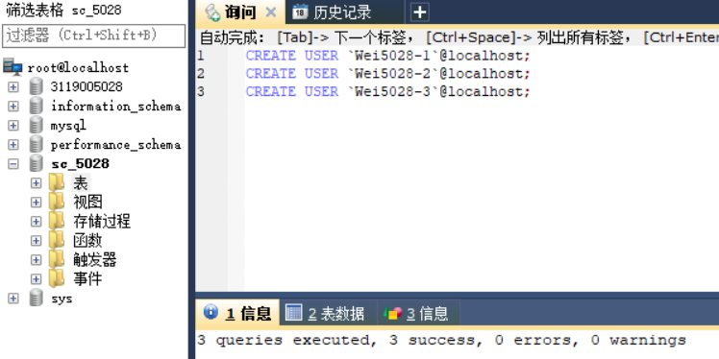

查询分析器执行情况：  SQL语句及执行结果显示  GRANT SELECT ON sc_5028.* TO `Wei5028-1`@localhost;  GRANT SELECT ON sc_5028.* TO `Wei5028-2`@localhost;  GRANT SELECT ON sc_5028.* TO `Wei5028-3`@localhost; | 查询结果截图显示  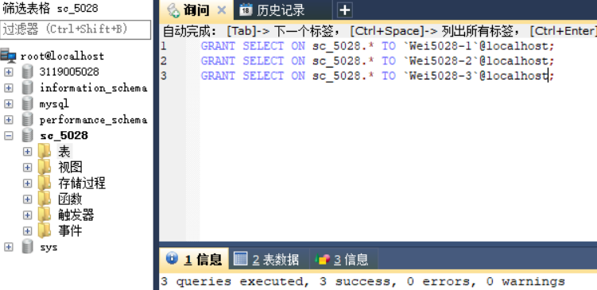

查询分析器执行情况：  SQL语句及执行结果显示  SELECT * FROM student_5028;  INSERT student_5028(s_no,sname,sex,sbirthday,dno,spno,class_no)  VALUES('31190055','陆锦源','2000-10-26','92101','134601','5101');  UPDATE student_5028 SET sname='陆锦源' WHERE s_no='31190052'; | 查询结果截图显示  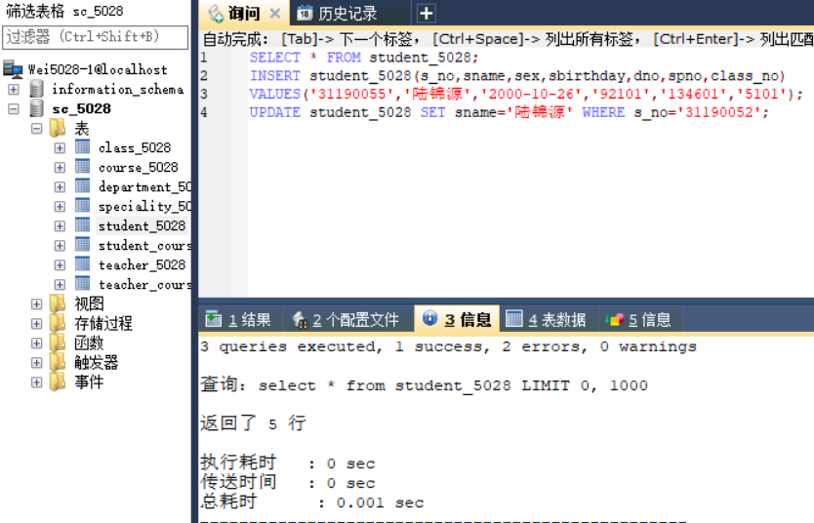  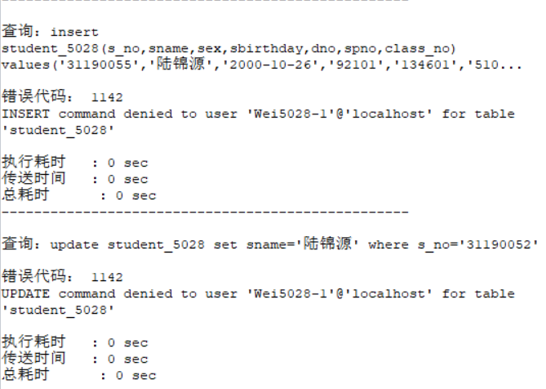  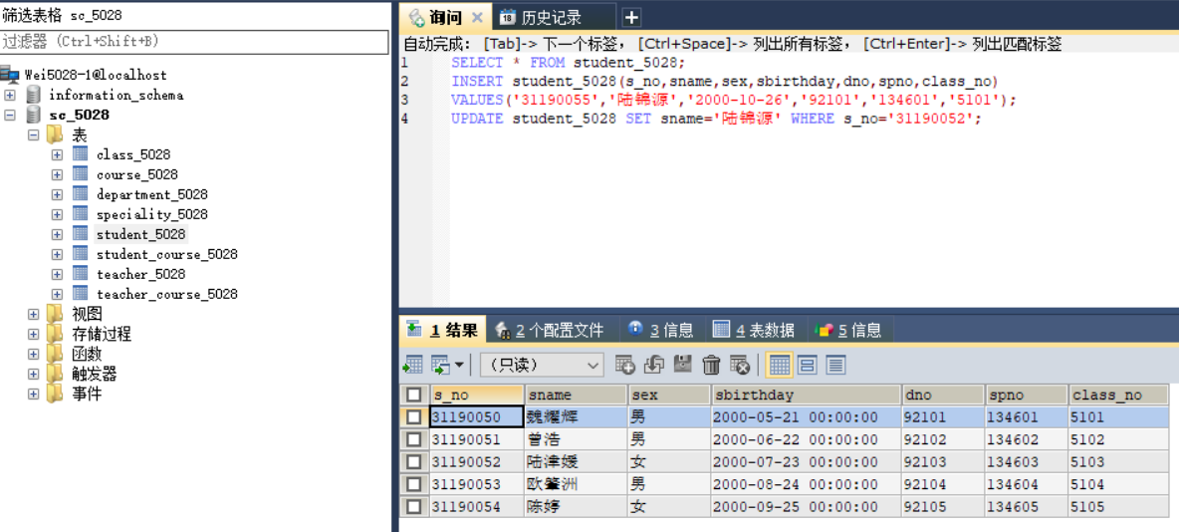

查询分析器执行情况：  SQL语句及执行结果显示  GRANT CREATE ON sc_5028.* TO `Wei5028-1`@localhost; | 查询结果截图显示  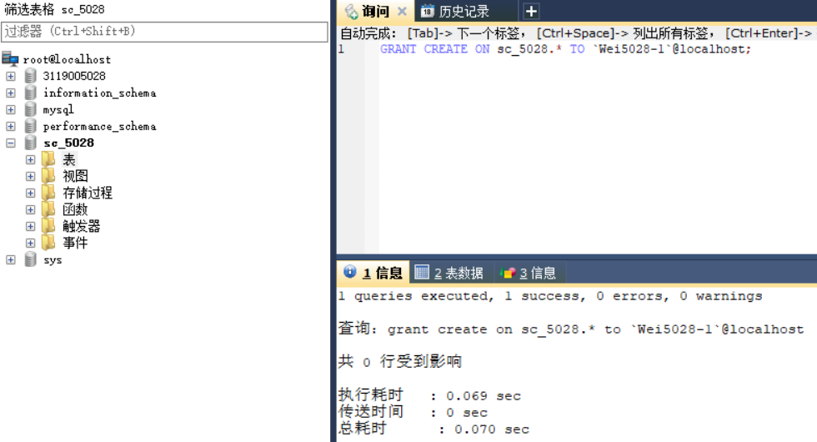

查询分析器执行情况：  SQL语句及执行结果显示  GRANT INSERT,UPDATE ON sc_5028.course_5028 TO `Wei5028-2`@localhost WITH GRANT OPTION; | 查询结果截图显示  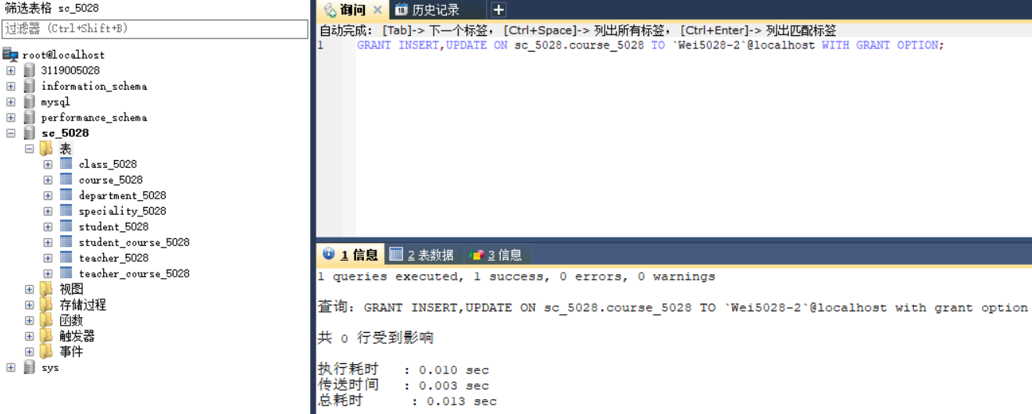

查询分析器执行情况：  SQL语句及执行结果显示  GRANT SELECT,INSERT ON sc_5028.* TO `Wei5028-3`@localhost; | 查询结果截图显示  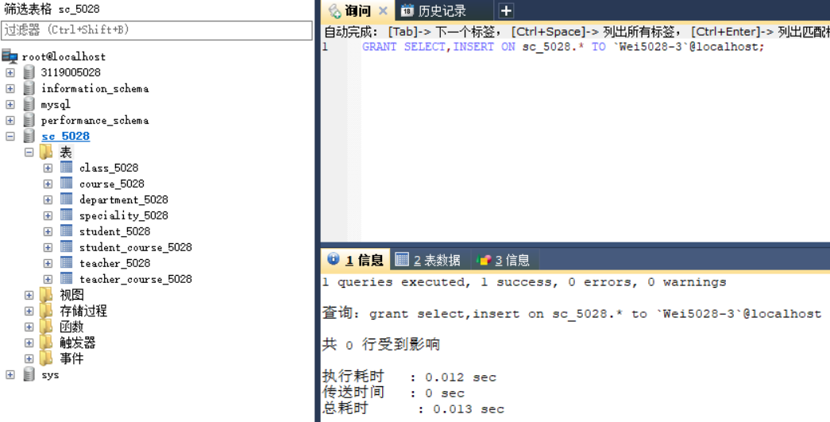

查询分析器执行情况：  SQL语句及执行结果显示  GRANT DELETE,UPDATE(score) ON sc_5028.student_course_5028 TO `Wei5028-1`@localhost;  GRANT DELETE,UPDATE(score) ON sc_5028.student_course_5028 TO `Wei5028-2`@localhost;  GRANT DELETE,UPDATE(score) ON sc_5028.student_course_5028 TO `Wei5028-3`@localhost; | 查询结果截图显示  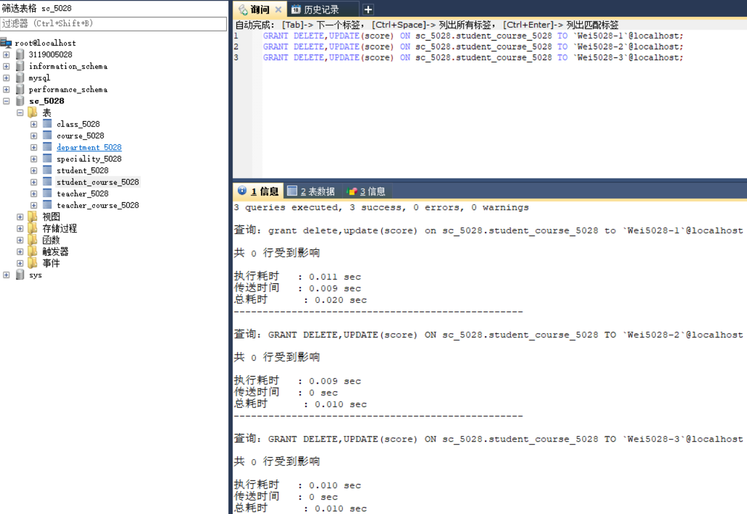

查询分析器执行情况：  SQL语句及执行结果显示  REVOKE ALL PRIVILEGES ON sc_5028.* FROM `Wei5028-3`@localhost; | 查询结果截图显示  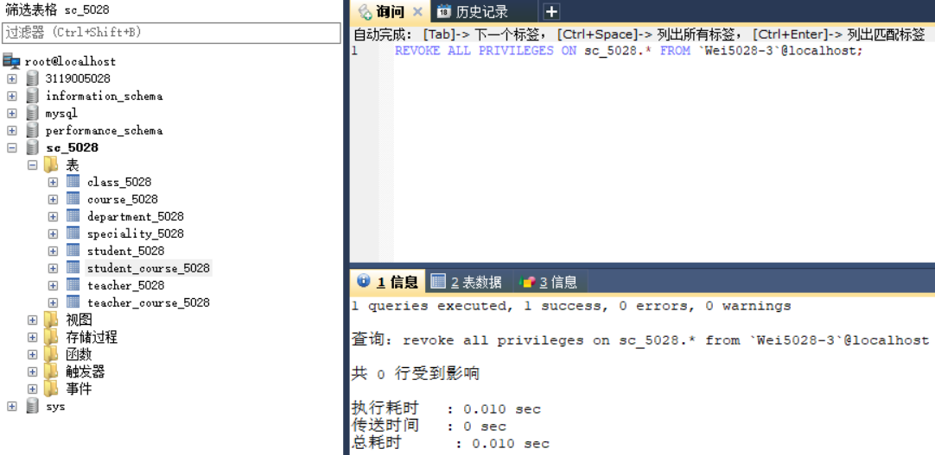

查询分析器执行情况：  SQL语句及执行结果显示  REVOKE UPDATE,INSERT ON sc_5028.teacher_course_5028 FROM `Wei5028-2`@localhost; | 查询结果截图显示  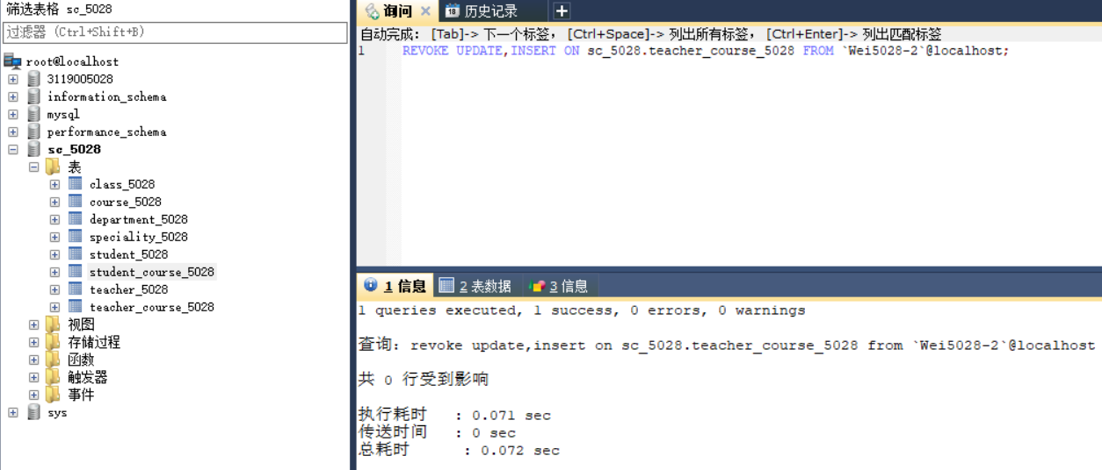

查询分析器执行情况：  SQL语句及执行结果显示  CREATE role adminteacher;  GRANT SELECT,INSERT,UPDATE ON sc_5028.student_5028 TO adminteacher;  GRANT SELECT,INSERT,UPDATE ON sc_5028.course_5028 TO adminteacher; | 查询结果截图显示  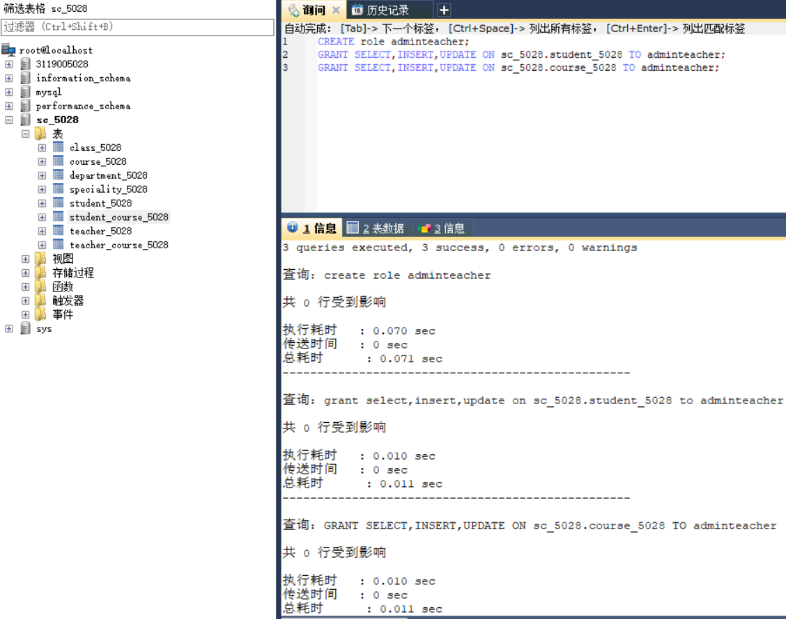

（二）、视图机制
1、创建信息安全系学生的视图security_student
2、将security_student 视图的查询权限授予Z2、Z3
3、将security_student 视图的的所有权限授予Z1
4、分别利用Z1、Z2身份登录，测试用户Z1、Z2对视图security_student插入、更新权限，观察它们的异同
查询分析器执行情况：  SQL语句及执行结果显示  CREATE VIEW security_student  AS  SELECT s_no,sname,sex,sbirthday,student_5028.dno,student_5028.spno,class_no  FROM student_5028,speciality_5028  WHERE student_5028.spno=speciality_5028.spno AND speciality_5028.spname='信息安全'; | 查询结果截图显示  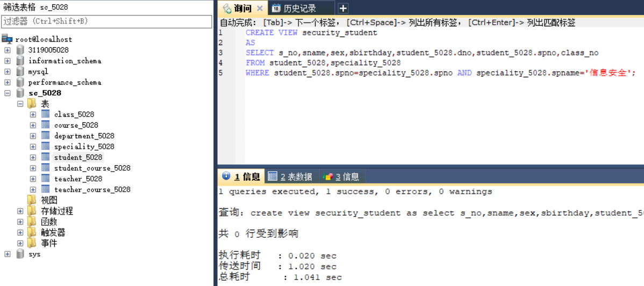

查询分析器执行情况：  SQL语句及执行结果显示  GRANT SELECT ON security_student TO `Wei5028-2`@localhost;  GRANT SELECT ON security_student TO `Wei5028-3`@localhost;  GRANT ALL PRIVILEGES ON security_student TO `Wei5028-1`@localhost; | 查询结果截图显示  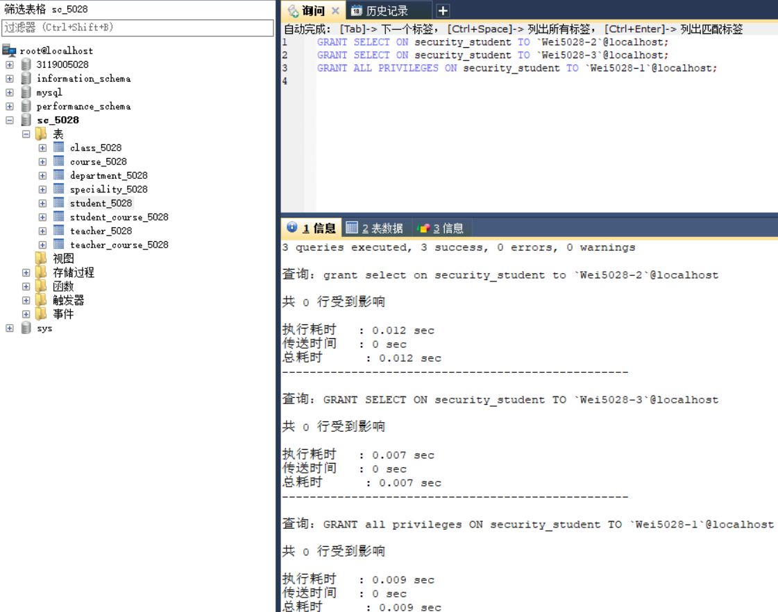

查询分析器执行情况：  SQL语句及执行结果显示  INSERT INTO security_student(s_no,sname,sex,sbirthday,dno,spno,class_no)VALUES('31190028','曾浩浩','女','2000-10-21','92101','134602','5102');  UPDATE security_student SET sname='曾浩' WHERE s_no='31190028'; | 查询结果截图显示  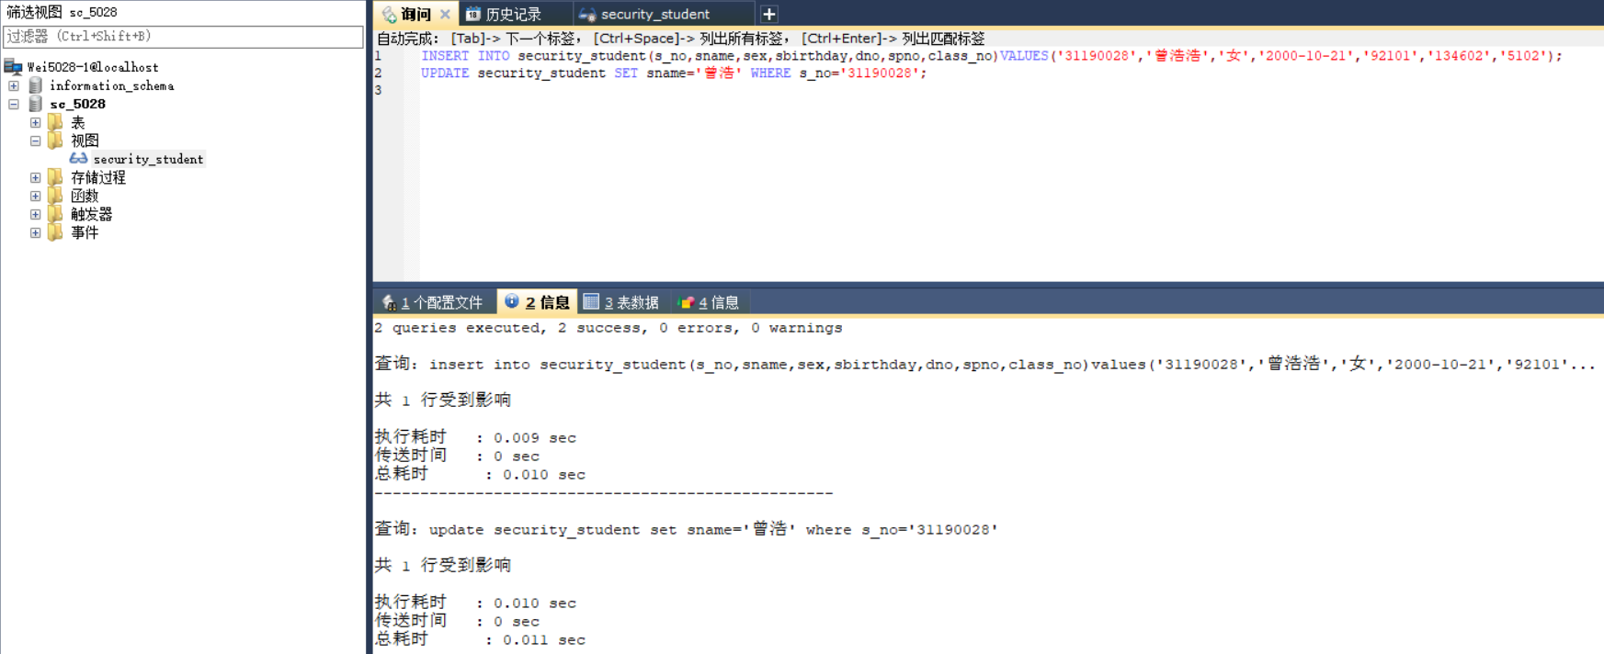

查询分析器执行情况：  SQL语句及执行结果显示  INSERT INTO security_student(s_no,sname,sex,sbirthday,dno,spno,class_no)VALUES('31190028','曾浩浩','女','2000-10-21','92101','134602','5102');  UPDATE security_student SET sname='曾浩' WHERE s_no='31190028'; | 查询结果截图显示  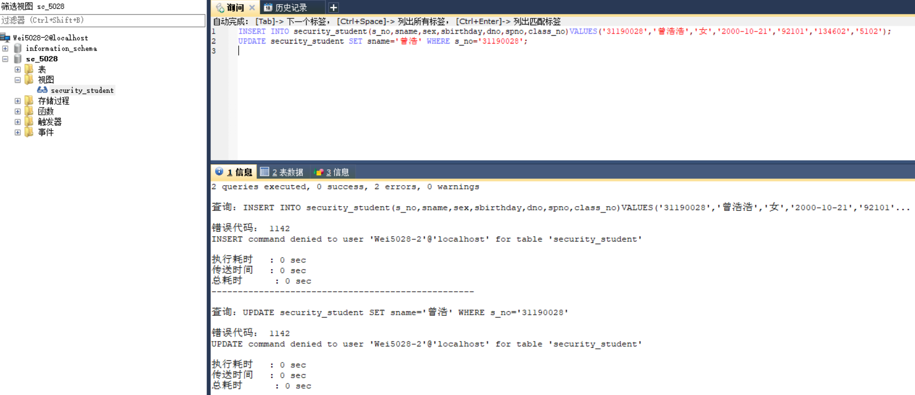

五、实验中出现的问题及解决方案
出现的问题：在对视图进行操作时无法进行insert的插入操作，提示Field of view 'sc_5028.security_student' underlying table doesn't have a default value。
解决方案：查询得知，其实这是MySQL版本对数据的严格要求有关。在数据库中对报错的字段设置一个默认不为空的值，例如：0，或者设置为 null

六、思考题
  - 用户权限的授予时SQL Server跟课本定义的语句完全相同吗？如果不完全相同，请列举哪些不同？
答：不完全相同，MySQL低版本不支持创建角色，而SQL Server支持，MySQL只能通过创建用户来进行操作。
  - 登录名和密码创建后密码可以更改吗？如果更改？
答：可以更改，在root用户下通过修改用户表来实现更改登录名下的密码。
  - Audit语句SQL Server支持吗？
答：支持。

